Sk-mindennap4.doc, 2008.03.16., 23:50'
©Szalkai István. A feladatsor szabadon felhasználható és terjeszthető /pl. Szakköri feladatoknak/ .

Mindennapi fejtörőink
Szalkai István, Veszprém

(A feladatok nem sorrendben vanak, lehet, hogy a végén vannak az érdekesebbek...)

1) a) A ("sötét") középkorban adó gyanánt tizedet és kilencedet szedtek. Ez hány % SZJA adónak felel meg? (Most mennyi is?)
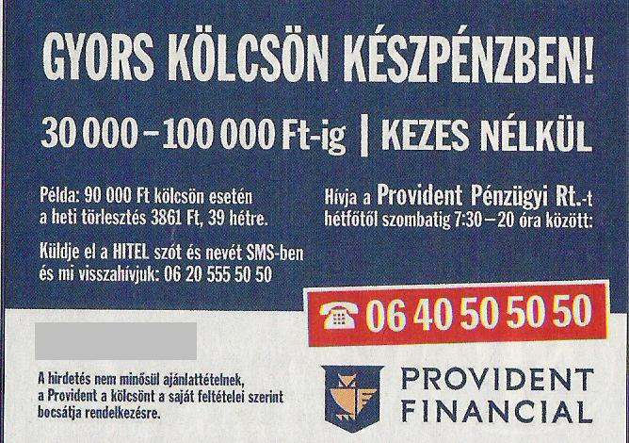
b) Mennyi 20% -nak a 80% -a ?
c) A képen egy hitel hirdetését látjuk, szövege:
"Példa: 90.000,-Ft kölcsön esetén a heti törlesztés 3861Ft
39 hétre."
Számítsuk ki: hány százalék kamatot fizetünk a futamidő végére, a példa adataival számolva. A kapott értéket számoljuk át éves kamatszintre is! (A pénzintézetek az éves kamat 365 -öd részét számolják napi kamatnak, vagyis az éves kamat időarányos részét.)

2) Kétféle fényképezőgép felvételeiről kérhetünk papírképet: kisfilmtekercses (="hagyományos") és digitális.
A kisfilmtekercs előhívásáért egy fix összeget kell fizetnünk tekercsenként, akár 24 kép akár 36 kép van a tekercsen. Előhívás után minden 9x13 cm méretű papírkép (a "nagyítás") 5,-Ft/db.
A digitális fényképezőgépnél előhívási díj nincs, csak a számítógépre való átírás "transzferköltsé-ge", ami 199,-Ft megrendelésenként, akármennyi képet is rendelünk. (Akár 1000 képet is rendelhetünk egyszerre.) Minden papírkép ezután 39,-Ft/db.
o) Mennyibe kerül egy-egy tekercs (hagyományos) film előhívása, ha 24 képes tekercs előhívása és a képek nagyítása (24db) összesen 919 Ft -ba került.
a) Számítsuk ki, hogy 24 illetve 36 kép megrendelése esetén mennyi a képek átlagára kisfilm- tekercses és digitális fényképezőgép esetén.
b) Hány kép esetén olcsóbb és hány kép esetén drágább a digitális fényképezőgép képeinek előhívása a hagyományos fényképezőgéphez viszonyítva?

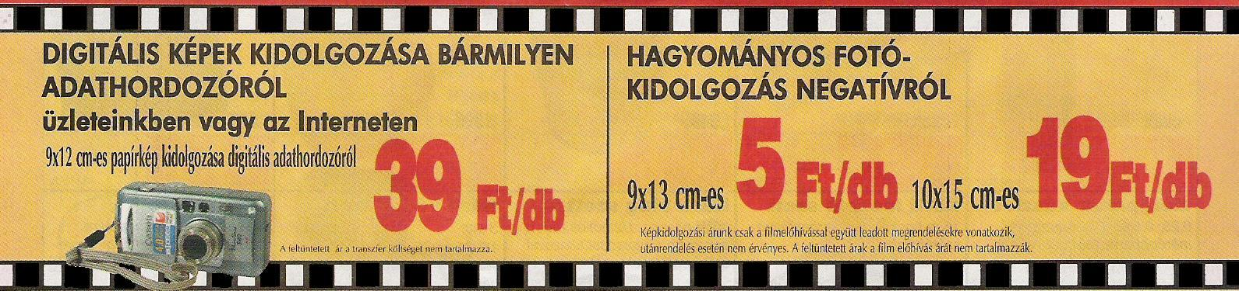

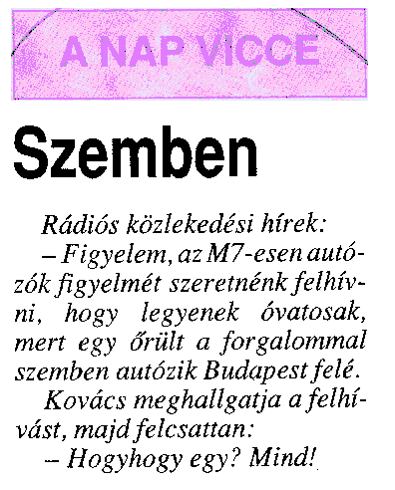
3)

<<-- Logikusan gondolkodik-e a viccben szereplő autós ?

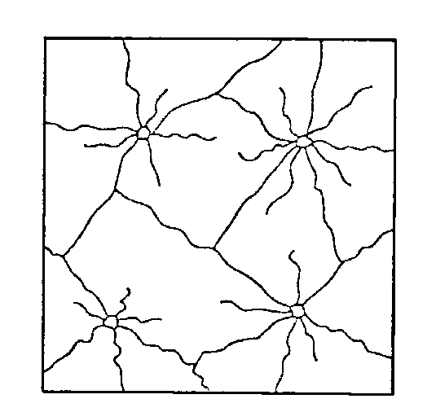
4) Egy autó elülső szélvédő üvegére kavicsok estek az előtte haladó teherautóról. Hány kavics esett a szélvédőre? Milyen sorrendben estek a kavicsok?

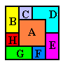
5) 8 db egyforma méretű négyzetet tettünk le az asztalra egymás után. Az A-val jelölt négyzet van legfelül, a többi pedig takarásban van, csak bizonyos részeik látszanak.
Állapítsd meg, milyen sorrendben tettük le a négyzeteket az asztalra.
(Netmatek 2001/02, 6.oszt. 10.forduló 3.feladat)

6) Egy 30 darabos kirakós játék szélét már kiraktuk, amikor észrevettük, hogy egy elem hiányzik a készletből (belekevertük a másik készlet darabjai közé).
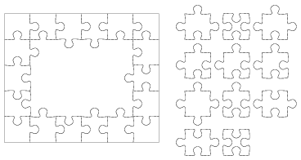
Melyik lehet a hiányzó darab a következők közül ?

(A)  (B)  (C)  (D)  (E)  (F) 

7) Klári egy négyzet alakú papírlapot egymás után négyszer félbehajtott úgy, hogy minden hajtás után háromszöget kapott. Ezután a papírlapot kiterítette, majd a hajtásvonalakat ceruzával átrajzolta. Melyik ábrát kapta az alábbiak közül?
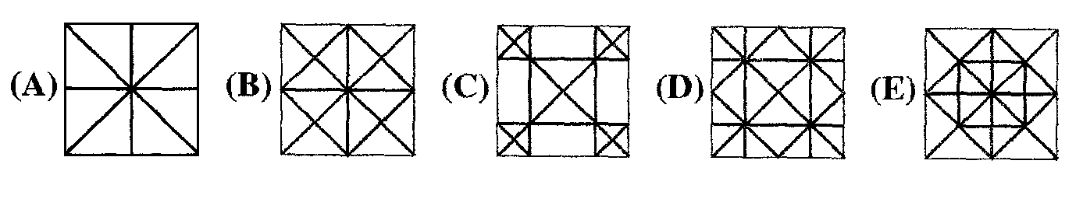
(Zrínyi verseny 2005. megyei forduló.)
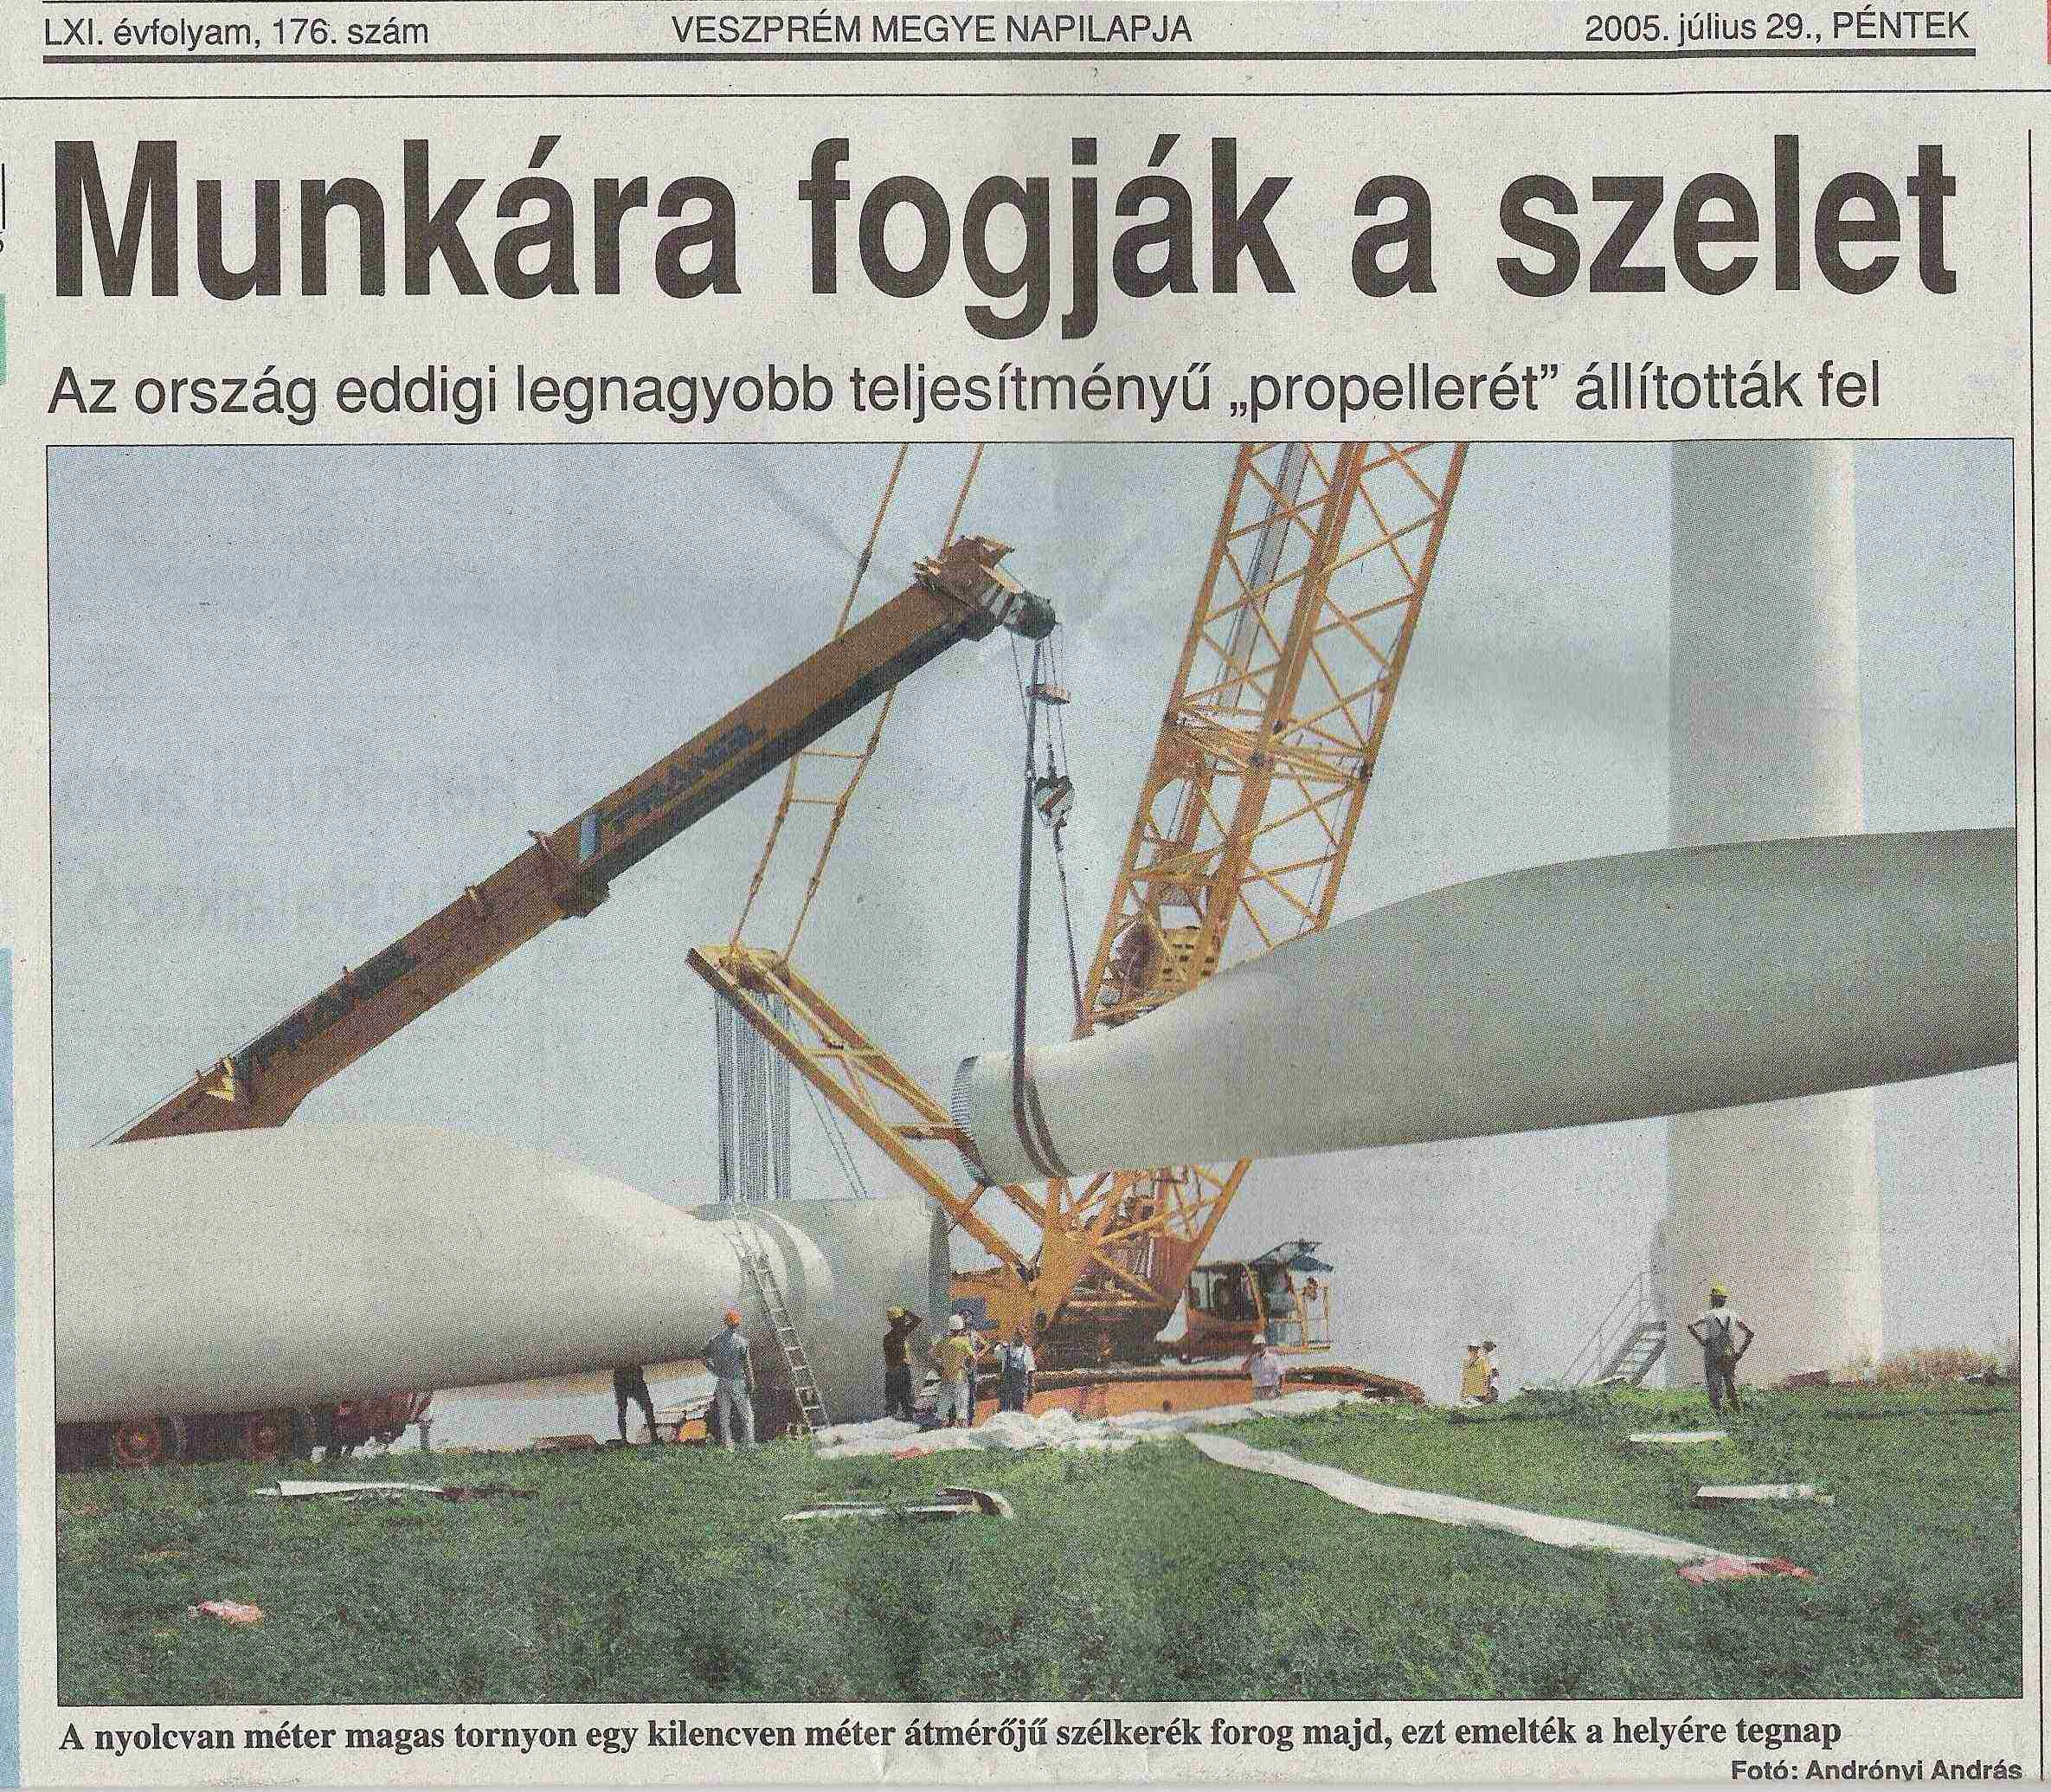

8) A kép aláírása szerint: "A 80m magas tornyon egy 90m átmérőjű szélkerék forog majd."
Nem fogja a földet súrolni a propeller?

9) Egy buliban mindenki vett mindenkinek kis ajándékot, amit egy közös asztalon gyűjtöttek. Hány tagú a társaság, ha összesen 812 ajándék gyűlt össze?
10) (Rádióhír a "Rákosi"-rendszerből): "Már több tucat üzem termel az országos átlag felett. Hamarosan a többi üzem termelése is felülmúlja az országos átlagot!" Mikor lesz ez?

Építkezés

11) Egy henger alakú vödörben oltott mész van (ez pépszerű massza), melyet víz borít (mert a levegővel érintkezve megkötne, azaz tönkremenne). Kiveszünk valamennyi meszet a vödörből, de vizet semmit. Hogyan lehet mégis, hogy most már nem fedi be a víz a meszet?

12) Egy kislány letépte a falról a tapétát, ezért apukája megdícsérte. Hogyan lehet ez?
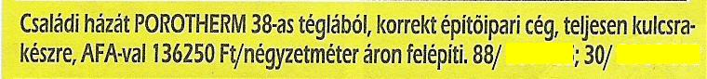
13)

Mennyibe kerül egy 70m² -es családi házat felépíttetni a hirdetés szerint?

14) a) Legyen R:=10cm. Egy R sugarú gömb felszíne, egy 2R magasságú henger alakú cső (mely alapkörének sugara R) palástjának területe, és egy 2Rx2Rπ méretű sík téglalap területe ugyanakkora. Mindhárom felszínt d=0.5mm vastag festékréteggel bevonjuk. Mennyi (térfogatú) festék kell az egyes esetekben?
b) Oldjuk meg a fenti feladatot általában is: tetszőleges R és d esetén. Magyarázzuk meg a jelenséget!

15*) Téglalap alapú szekrényt egyedül úgy mozdítottam el a faltól, majd egy hét múlva vissza, hogy egyik végénél fogva kicsit megemeltem három lábát, és a negyedik lába, mint függőleges forgástengely körül, elforgattam.
Ha a síkon kijelölök két egybevágó téglalapot, a fenti módszerrel lehet-e (és hogyan) bármelyiket átvinni a másikba (esetleg a síkon ide-oda mozgatva).

Középiskolásoknak

16) Tegyük fel, hogy a padló és a fal mértani síkok, és derékszöget zárnak be. Igaz-e, hogy bármely "benyega" létra (azaz aminek négy sarka nem egy síkbeli téglalap négy csúcsa, hanem tetszőleges négy térbeli pont) billegés nélkül támasztható a falhoz, azaz két-két szomszédos sarka a padlón illetve a falon van?
b) Mi a helyzet akkor, ha a fal nem zár be derékszöget a padlóval?

17) Egy d átmérőjű henger alakú csövet s szélességű nylon-csíkkal tekerünk körbe festés előtt, csavarmenetben ferdén, gyűrődés nélkül. Mekkora lehet a csík és a henger szöge, ha a csík mindenütt (hézagtalanul) fed?

18) (fizika) a) Egy súlytalan pókfonál függőlegesen leesik a plafonról. Leérkezéséig kifeszítve marad-e? Mi történik egy egész pókhálóval?
b) Mi történik egy m tömegű kötél esetén?

Újabbak

Százalékszámítás

19) a) Ha a 15% ÁFA 20% -ra módosul, akkor ez nekünk (bruttó) mekkora áremelkedést jelent?
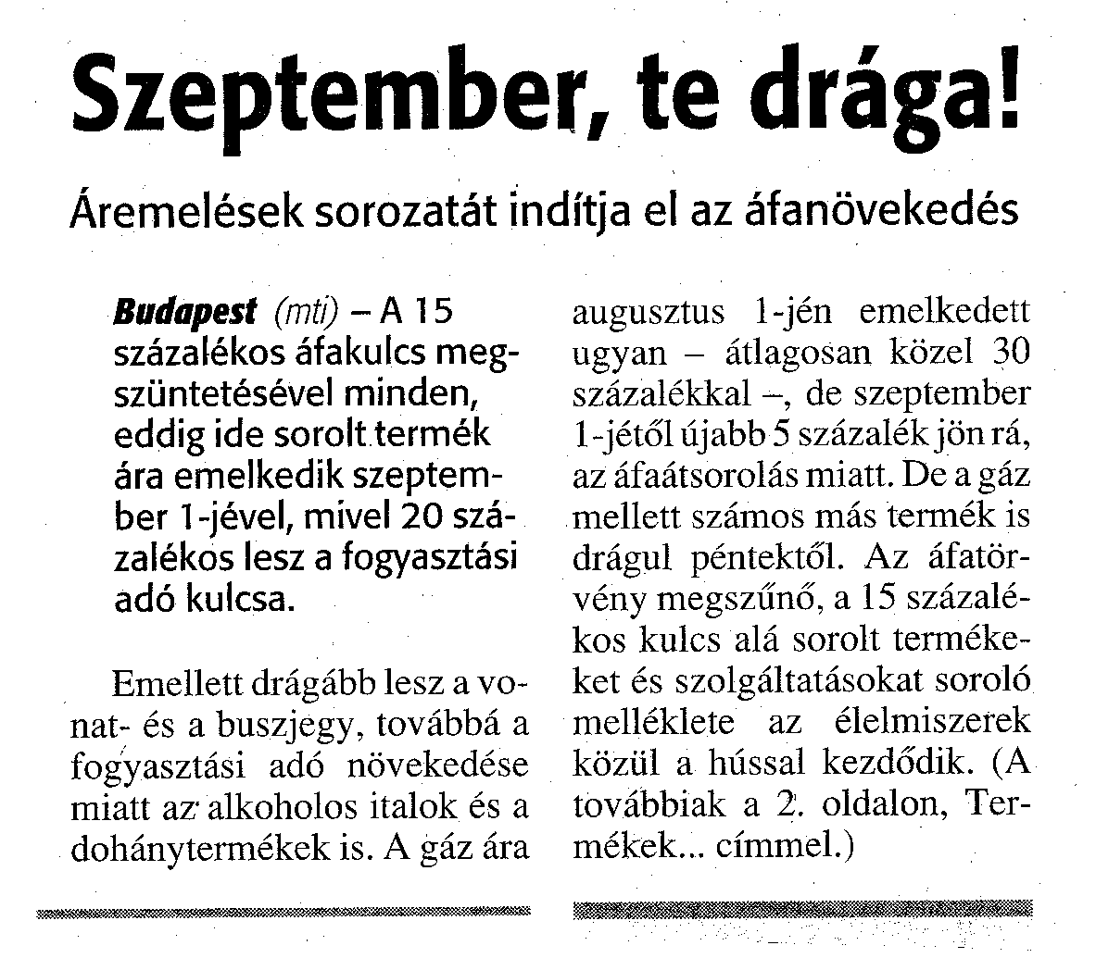
b) Ha aug.1.-én 30% -kal majd szeptemberben újabb 5% -kal növekszik a gáz ára, akkor összességében mennyivel ?
c) Ha 1millió Ft betétünk évei 5% kamata után 20% kamatadót kell fizetnünk, akkor ez mekkora kiadás nekünk? (2006.szeptember 1. újságcikk alapján.)
d) A 2002-es adóbevallásnál évi 1 050 000 Ft felett a többlet 40% -án felül még 267 000 Ft-ot kell adózni. Mekkor havi jövedelem esetén lett a jövedelem 30 % -a az adó ? (KöMaL 2002/6, 348.old. C.682. feladat.)
e) Egy cipó 25%-kal kisebb tömegű, mint egy fehér kenyér, ráadásul 20%-kal drágább. Igaz viszont, hogy a cipó az utolsó morzsáig elfogy, míg a kenyér 15%-a mindig ránkszárad. Ugyanakkora fogyasztást feltételezve hány százalékkal költünk többet, ha cipót veszünk, mint ha kenyeret? (KöMaL 1999/dec.544.old.,C.560 feladat)

20) Függ -e a választás végeredménye attól,hogy hogyan osztják fel a várost választókerületekre?
Álljon egy V város négy kerületből áll: I, II, III, IV, de csak két választókerületre osztják, két képviselőt választanak. Legyen a két párt X és Y és az egyes kerületekben a pártok támogatottsága I: 5000X és 4500Y; II: 4500X és 5500Y, III: 6000X és 5000Y, IV: 4000X és 5500Y .
Melyik párt győz ha az A és B választókerületek felosztása:
a) A₁= I. U II., B₁=III. U IV.,
b) A₂= I. U III., B₂=II. U IV. .
c*) Van-e olyan példa, amelyben az a) esetben az X párt nyer kétszer, a b) esetben az Y párt nyer kétszer ?
(2006. október választási törvény-módosító javaslat nyomán. Ld.még ### KöMaL cikkre utalás ### )

Szögfüggvények

21) Ácsok használták a következő módszert szögek kimérésére: tekintsünk egy derékszögű három-szöget 45cm-45cm befogókkal (mondjuk lécekből összeszögelve), ennek hegyesszöge nyilván 45º . Ha ezután egy aº -os szöget kell kimérnünk, akkor az egyik lécet cseréljük ki egy a cm méretűre, és a vele szemközti szög (állítólag) kb. aº lesz.
Számítsuk ki az így kapott tényleges szöget a=40cm és a=50cm esetén.
22) A "veszélyes emelkedő" tábla 10% -ot mutat, vagyis az út minden 100m után 10m-t 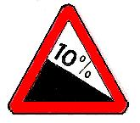
emelkedik. Ez geometriailag hány º -os lejtőnek felel meg?

23) a) Tekerjünk egy henger (pl. szalámi) köré 2-3 rétegben alufóliát, vágjuk el a hossztengelyre 45º -os szögben, majd hajtogassuk ki az alufóliát. Milyen görbét kapunk?
b) Milyen alakú az ingujj szabásmintája a vállrésznél? (Ld.a mellékelt szabásmintában a 87.rajzot.)
c*) Bizonyítsuk be, hogy a fentiek szinuszgörbék.

Ellipszis rajzolása

24) a) Egy több száz éves, falun is jól ismert módszer ellipszis szerkesztésére: tekerjünk egy hengerre (pl.borosüveg) papírlapot és így rajzoljunk kört. (Ld.pl. Gárdonyi Géza: Nagyapó tréfái.)
b) Ha körzőnk ceruzás vége teleszkópos, akkor "körzőzzünk" vele úgy, hogy a tűs szárának egyenese állandó legyen, csak ez az egyenes körül forogjon a körző. (Abacus újság 2007.)
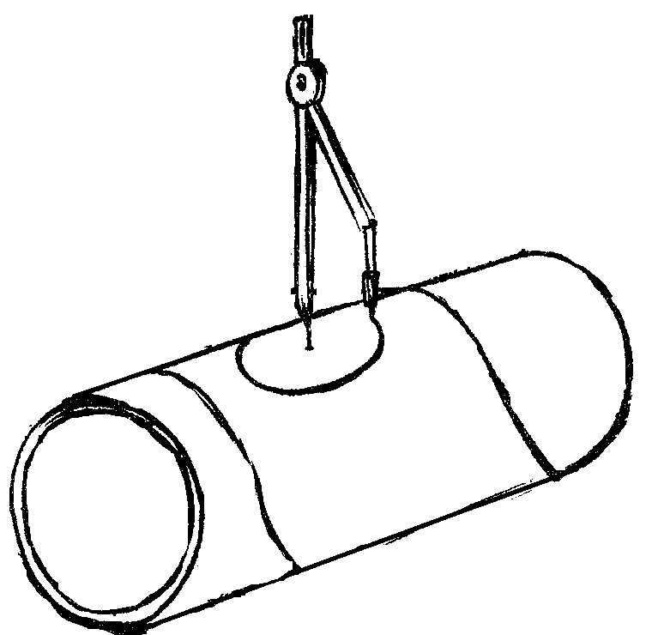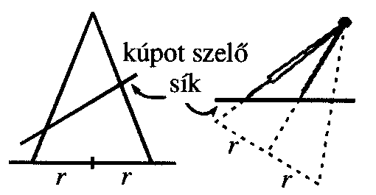
c) Melyik módszer ad igazi ellipszist?
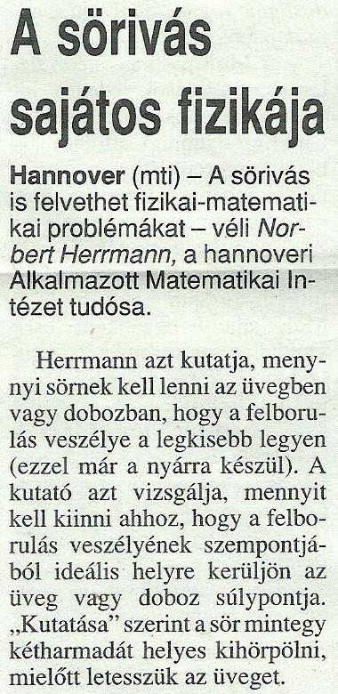
Térfogat- és súlypontszámítás

25) Tekintsünk egy (fordított) kúp alakú poharat, pl. pezsgőspoharat.
a) Ha fele magasságig töltjük, a teljes térfogat hányadrésze van benne?
b) Mekkora magasságig töltsük, ha a pohár térfogatának felényi pezsgőt szerenénk inni?
c) Oldjuk meg a feladatot csonkakúp alakú pohárra is (pl. kávéspohár).

26) Meddig kell kiinnunk egy henger alakú söröspoharat, hogy a pohár a lehető legstabilabb legyen (súlypontja lehető legalacsonyabb legyen).

27) Állítsunk két síktükröt az asztalra, egymással szemben 90º -ot bezáróan. Mutassuk meg, hogy az asztal síkjával párhuzamos bármely fénysugár önmagával párhuzamosan verődik vissza. (Geometriai feladatgy.I.)
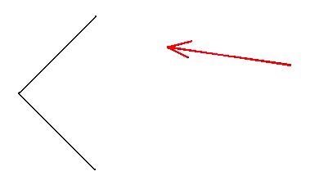
Hol használják ezt a jelenséget?

28) Utazzunk el Balatonakarattyára, és nézzük a Balatonon hosszában közeledő hajókat. Már ekkora vízfelületen is észrevehetjük: a hajóknak először csak a csúcsát látjuk. Számoljuk ki, hogy mekkora távolság esetén vehetjük észre ezt a jelenséget!

Kis pihenés

29) "Nos, hát mondja meg nekem, hogy ha Pozsonyból Brassóba mindennap két postakocsi közlekednék, Brassóból Pozsonyba pedig ugyanannyi, ha mármost föltesszük, hogy az út tíz napig tart, mennyi kocsival találkozik Ön útközben, míg Pozsonyból egy postakocsin ülve Brassóba ér ? "
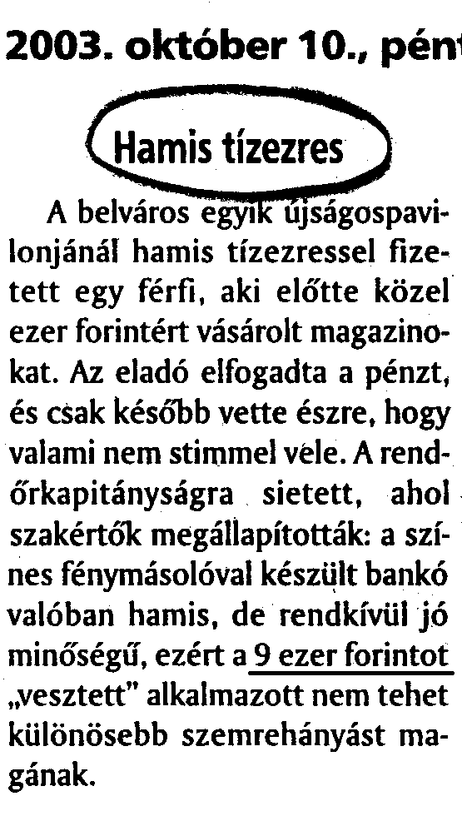
(KöMaL C.575 feladat, 2000.márc.,168.old.)

30) Ha egy hajó legénységének létszámát megszorozzuk a legénység létszámánál eggyel kisebb számmal, akkor tizenöttel nagyobb számot kapunk, mint ha a kapitány életkorát megszoroznánk a legénység létszámánál kettővel kisebb számmal. Hogy hívják a kapitányt?
(KöMaL B.3352 feladat, 2000.márc.,168.old.)

31) Valójában mekkora kár érte az újságost? Hányast adnánk az újságírónak ill. a szakértőknek matekból?

32) Adott egy hosszú papírcsík (szélei párhuzamosak). Hajtogassunk minden segédeszköz nélkül szabályos három-, négy- és ötszöget!
(A módszert pl. a "foltvarrásnál" használják, díszítéshez.)

33) Egy tálba egymás után felütünk tíz darab tojást. A tojások közül kettő romlott, de ez csak a feltöréskor derül ki. A záptojások az összes előttük feltört tojást használhatatlanná teszik. A tálat ilyenkor kimossuk és a megmaradt tojásokkal folytatjuk az eljárást. A jó tojásoknak átlagosan hányadrésze megy ilymódon veszendőbe? (KöMaL C.565. feladat 2000/jan., 40.old.)

34) Ábrázoljuk ugyanazt a függvényt különböző koordináta rendszerekben: az y tengely mentén végezzünk különböző mértékű széthúzást ill. összenyomást. Mekkorának érezzük a függvény hullámzását az egyes esetekben? Hol találkozunk ilyesmivel a gyakorlatban?

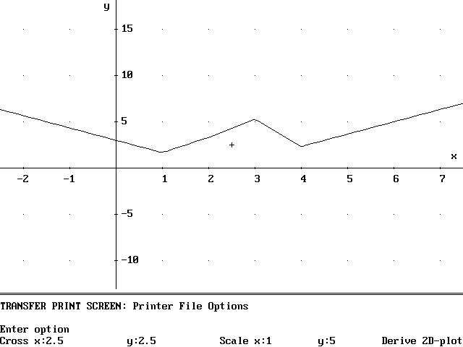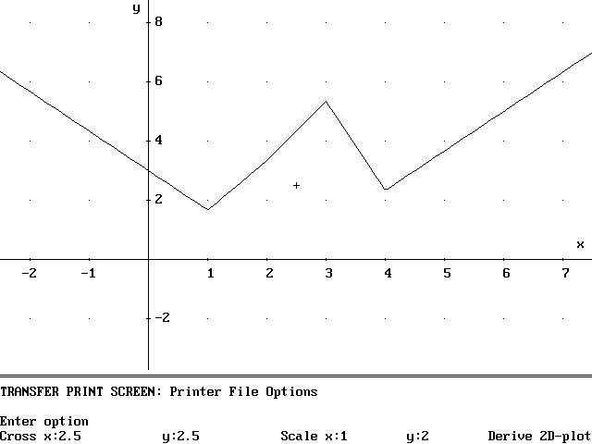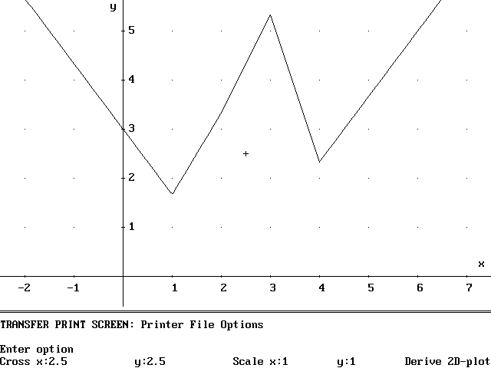

35) A tóban fuldokló kimentéséhez mennyit fussunk a parton és mennyit ússzunk (mert vízben sebességünk kisebb).

Mottó:
... biliárdozáskor sem vesz elő senki sem szögmérőt sem mérőszalagot ...

Végezetül egy (logikai) vicc a Napló újságból (2005.06.09.):
- Mit mondott Rákosi Mátyás ?
- Aki nincs velünk, az ellenünk van.
- Mit mondott Kádár János ?
- Aki nincs ellenünk, az velünk van.
- Mit mondott Grósz Károly ?
- Aki ellenünk van, az is velünk van.
- Mit mond XY ?
- Aki még mindig velünk van, az nincs magánál.

Megoldások

1) a) Tized = 10%, a maradék kilecede = az eredeti 10%-a, ez összesen 20%.
Most átlagosan 30-40% + TB + ÁFA + stb.
b) Megtörtént eset 2002-ben: "Tanár úr! Ilyen nincs is!" (egy középiskolás).
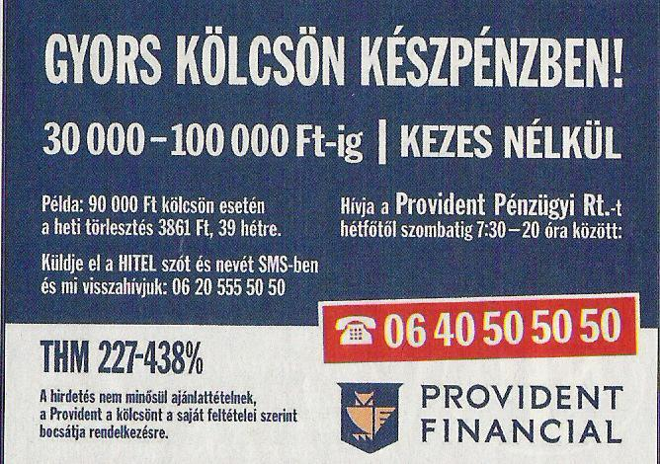
Egyébként 0.2*0.8=0.16=16% .
c) Összesen befizetünk 39*3861 = 150 579 Ft –ot,
ez 90 000 / 150 579 = 167,31% 39 hétre,
vagyis éves szinten (167,31/39)*52 = 223,08 % .
Az eredeti hirdetésen " THM = 227%-tól 438%-ig" volt.

2) o) 919-24*5=799,-Ft egy-egy tekercs előhívása.
a) Kisfilmes 24 kép: összesen 799+24*5 = 919,- Ft, átlagosan 919/24=38,29...Ft/kép,
kisfilmes 36 kép: összesen 799+36*5 = 979,- Ft, átlagosan 979/36=27,19...Ft/kép,
digitális 24 kép: összesen 199+24*39=1135,- Ft, átlagosan 1135/24=47,29...Ft/kép,
digitális 36 kép: összesen 199+36*39=1603,- Ft, átlagosan 1603/36=44,53...Ft/kép.
b) x kép esetén a digitális olcsóbb, ha
799+5*x > 199+39*x
azaz
500/34 = 14.71 > x .

3) Nem gondolkodik logikusan.
Ugyanis, ha mindenki a forgalommal szemben halad, akkor ki halad a forgalomban ?
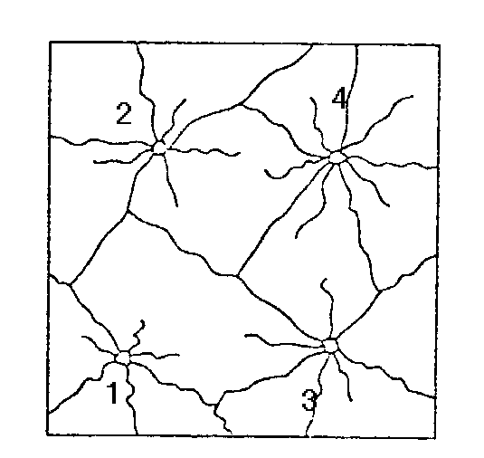

4) A megoldás:

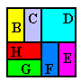
5) Ha levesszük az A négyzetet, akkor előbukkan D teljes életnagyságában (mert A -n kívül más nem takarhatja). A jobb alsó sarokban E nem takarhatja F -et, hiszen akkor nem tud "bekanyarodni", tehát az F felette van E -nek, és csak az ábrán jelölt módon helyezkedhet el.
Hasonlóan a többi sarokban C letakarja a B-t, H letakarja G-t. Az ábráról ekkor leolvasható a négyzetek (visszafelé) levételének sorrendje: A, D, B, H, G, F, E.
Tehát az eredeti lerakási sorrend: E, F, G, H, B, D, A volt.

6) Az összes elem kifelé és befelé álló füleinek összeszámolásából kapjuk, hogy a hiányzó darabnak három kifelé álló füle van. Így B (lehet) a hiányzó darab.

7) Vegyünk elő egy 10x10 cm papírdarabot ... .
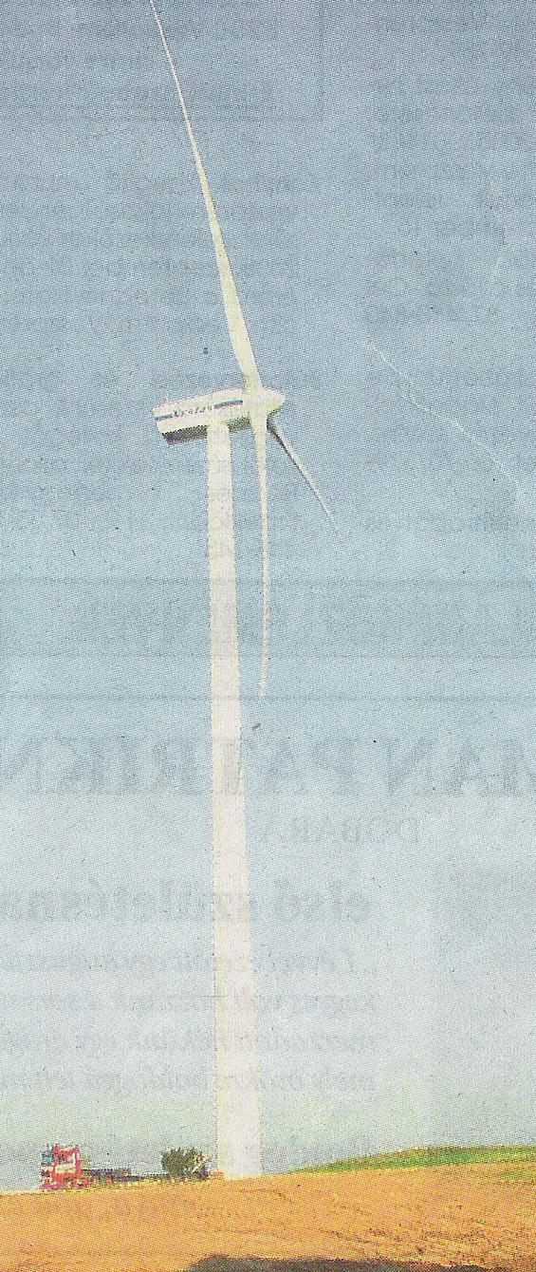
8) Nem, mert a torony tetején a propeller középpontja van, vagyis csak a sugara (=45m) "lóg" lefelé.

9) Mivel mindenki csak a többieknek vett ajándékot, saját magának nem, ezért n tagú társaság esetén n*(n-1) ajándékot vesznek. Próbálgathatjuk, milyen n esetén lesz n*(n-1)=812 .
(Nyilván n>10 mert 812>100=10*10>90=10*9.)

10) Soha! Ugyanis az átlag (számtani közép) mindig a min és max között van, tehát mindig vannak az átlag alatti egyedek (üzemek).
(Kivétel: ha az összes üzem termelése hajszálpontosan ugyanakkora: ekkor az átlag is ez a közös érték, de ekkor sincs az átlag feletti üzem.)

Építkezés

11) Kis gödröt vájtunk a mészbe, és az összes víz oda folyt.

12) Az új tapéta/festés előtt (közvetlenül) szedték le a régit.

13) 136 250*70 = 9 537 500 Ft -ba.

14)b) Gömb: a d -vel megnövelt R+d sugarú gömb térfogatából kivonjuk az eredeti R sugarú gömb térfogatát, megkapjuk a felhasznált festék térfogatát:
F_{G} = 4π/3*((R+d)³-R³) = 4π/3*(3R²d+3Rd²+d³) = 4πd*(R²+Rd+d²) ,
Henger: Hasonlóan a térfogatok különbsége:
F_{H} = (R+d)²π*2R - R²π*2R = 2Rπ*((R+d)²-R²) = 2Rπd*(2R+d) = 4πd*(R²+Rd/2) ,
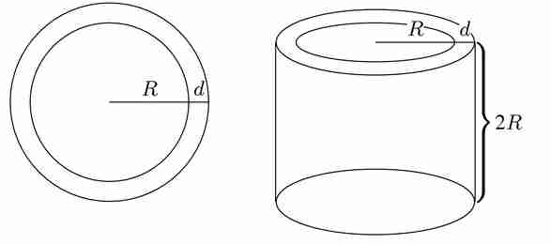
Síklemez: F_{S} = T*d = 4R²π*d = 4πd*R² .

Összehasonlítva a térfogatokat rögtön láthatjuk, hogy:
F_{G} > F_{H} > F_{S}
mivel R,d>0 és így
4πd*(R²+Rd+d²) > 4πd*(R²+Rd/2) > 4πd*R².
a) F_{G} = 4π/3*((R+d)³-R³) = 4π/3*(10.05³-10³) = 63.14 cm³ ,
F_{H} = 2Rπ*((R+d)²-R²) = 2*10π*(10.05²-10²) = 62.98 cm³ ,
F_{S} = T*d = 4R²π*d = 4*10²π*0.05 = 62.83 cm³ .
Megjegyzések (1) A kérdés azért érdekes, mert a gömb felszíne és a henger palástja egyenlő: mindkettő 4R²π. Amint a megoldásból kiderül, ebből nem következik, hogy az egyenlő vastagságú külső rétegek térfogata is egyenlő, a gömb esetében nagyobb értéket kapunk.
(Az eredeti feladat és a fenti megjegyzés a KöMaL 1999/3.számának 168.oldalán jelent meg C.536. sorszám alatt, megoldása a '99/9.szám 519.oldalán, mi kiszámíttatuk a sík lemez festékigényét is.)
Magyarázat: Ha először egy sík lemezt festünk be (rossz minőségű) festékkel, majd hengerré csavarjuk, akkor a festék lepattogzik. Miért? "Szeleteljük fel" a sík lemezre kent festéket kis kockákra (mint a süteményt a tepsiben), és figyeljük meg e kis kockák sorsát a hajlítás során: mint a fogaskerék fogai állnak kifelé. A közöttük levő hézagokat kell kitöltenünk még plusz festékkel, ezért nagyobb a hengerpalást festékigénye. A gömböt pedig úgy kaphatjuk a hengerpalástból, hogy még egy irányban is meghajlítjuk.
(Érdekes lenne az azonos felszínű tórusz festékigényét is kiszámolni, de arra nincs képlet.)
19) e) A kenyér tömegét jelölje m, ennek 85%-át, vagyis 0,85m-et fogyasztunk el. A cipó tömege a kenyér tömegének 75%-a, de mind megesszük, ez 0,75m. Az elfogyasztott kenyér és cipó tömegének aránya tehát: 0,85:0,75=17:15 .
Ha ugyanakkora fogyasztást akarunk elérni, akkor cipóból 17/15-ször több kell mint kenyérből, és a cipó ára 1,2-szerese a kenyér árának, azaz 17/15*1,2 = 1,36 .
Vagyis, ha ugyanakkora fogyasztás mellett kenyér helyett cipót veszünk, akkor 36% -kal többet kell költenünk. (KöMaL 2000/szept. 346.old. C.560 feladat)

20) a) A₁ -ben és B₁ -ben is Y nyer 500 szavazattal, azaz két Y képviselő,
b) A₂ -ben X nyer 1500 szavazattal, B₂ -ben Y nyer 2500 szavazattal, azaz egy X és egy Y képviselő.
Láthatjuk tehát, hogy a a választókerületek beosztása messze nem mindegy!

23) c*) A henger vágásfelülete egy ellipszis. Jelöljük ezen ellipszis nagytengelyének végpontjait A és B-vel, kistengelyének végpontjait C és D-vel, középpontját O-val. Vágjuk fel a hengerpalástot a C ponton átmenő alkotója mentén, és terítsük ki a síkba. A palást kiterítésével kapott téglalap ,,víz-szintes'' oldalának hossza 2π (r=1). Tekintsük a C ponton átmenő alkotót egy koordináta-rendszer y tengelyének, a C és D ponton átmenő, az alapsíkkal párhuzamos kör kiterített egyenesét pedig x tengelynek. A C ponttal átellenes D pont az y tengelytől π távolságra van. Az A és B az y tengelytől 3π/2, illetőleg π/2 távolságra vannak, a (2π;0) pont zárópontja a görbének.
Határozzuk meg az A és B pontok ordinátáit. Az alapsíkkal párhuzamos, az O ponton átmenő kör a hengerpalást A és B ponton átmenő alkotóját érintse az F és E pontokban. Az OBE és OFA egyenlő szárú derékszögű háromszögek, BOE∠=AOF∠=45º , így EB=AF=1, vagyis a B és A pontok egység-nyi távolságra vannak az x tengelytől (B felfelé, A lefelé).
Tekintsük végül az ellipszis egy tetszőleges P pontját, és határozzuk meg P-nek az x tengelytől (vagyis a k körtől) való távolságát (3.ábra). Legyen P vetülete k-ra P', a P-ből az OC-re állított merőleges talppontja P". Ekkor PP"||AB (egysíkúak és mindkettő merőleges OC-re), és PP"P'∠=45º, azaz PP'=P'P" ami nem más, mint a CP' ívhez tartozó szinusz érték. (A forgásszög definíciója szerint, ld. 2. ábra).
A vágási görbe tehát a szinuszgörbe egy periódusa.
(KöMaL C 376 feladat, 1994.nov. 445.old. és 1995.okt. 400-401.old.)

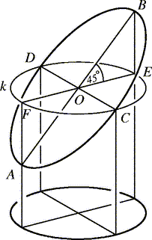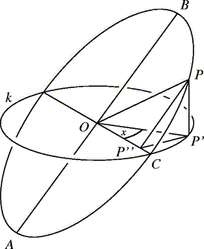

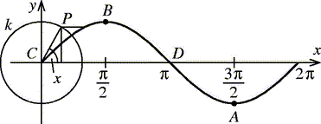
24) a) A "The Mathematical Gazette" vol 86. No.505 (March 2002) kötetében részletesen kiszámolják, hogy a kapott görbe valójában nem ellipszis:
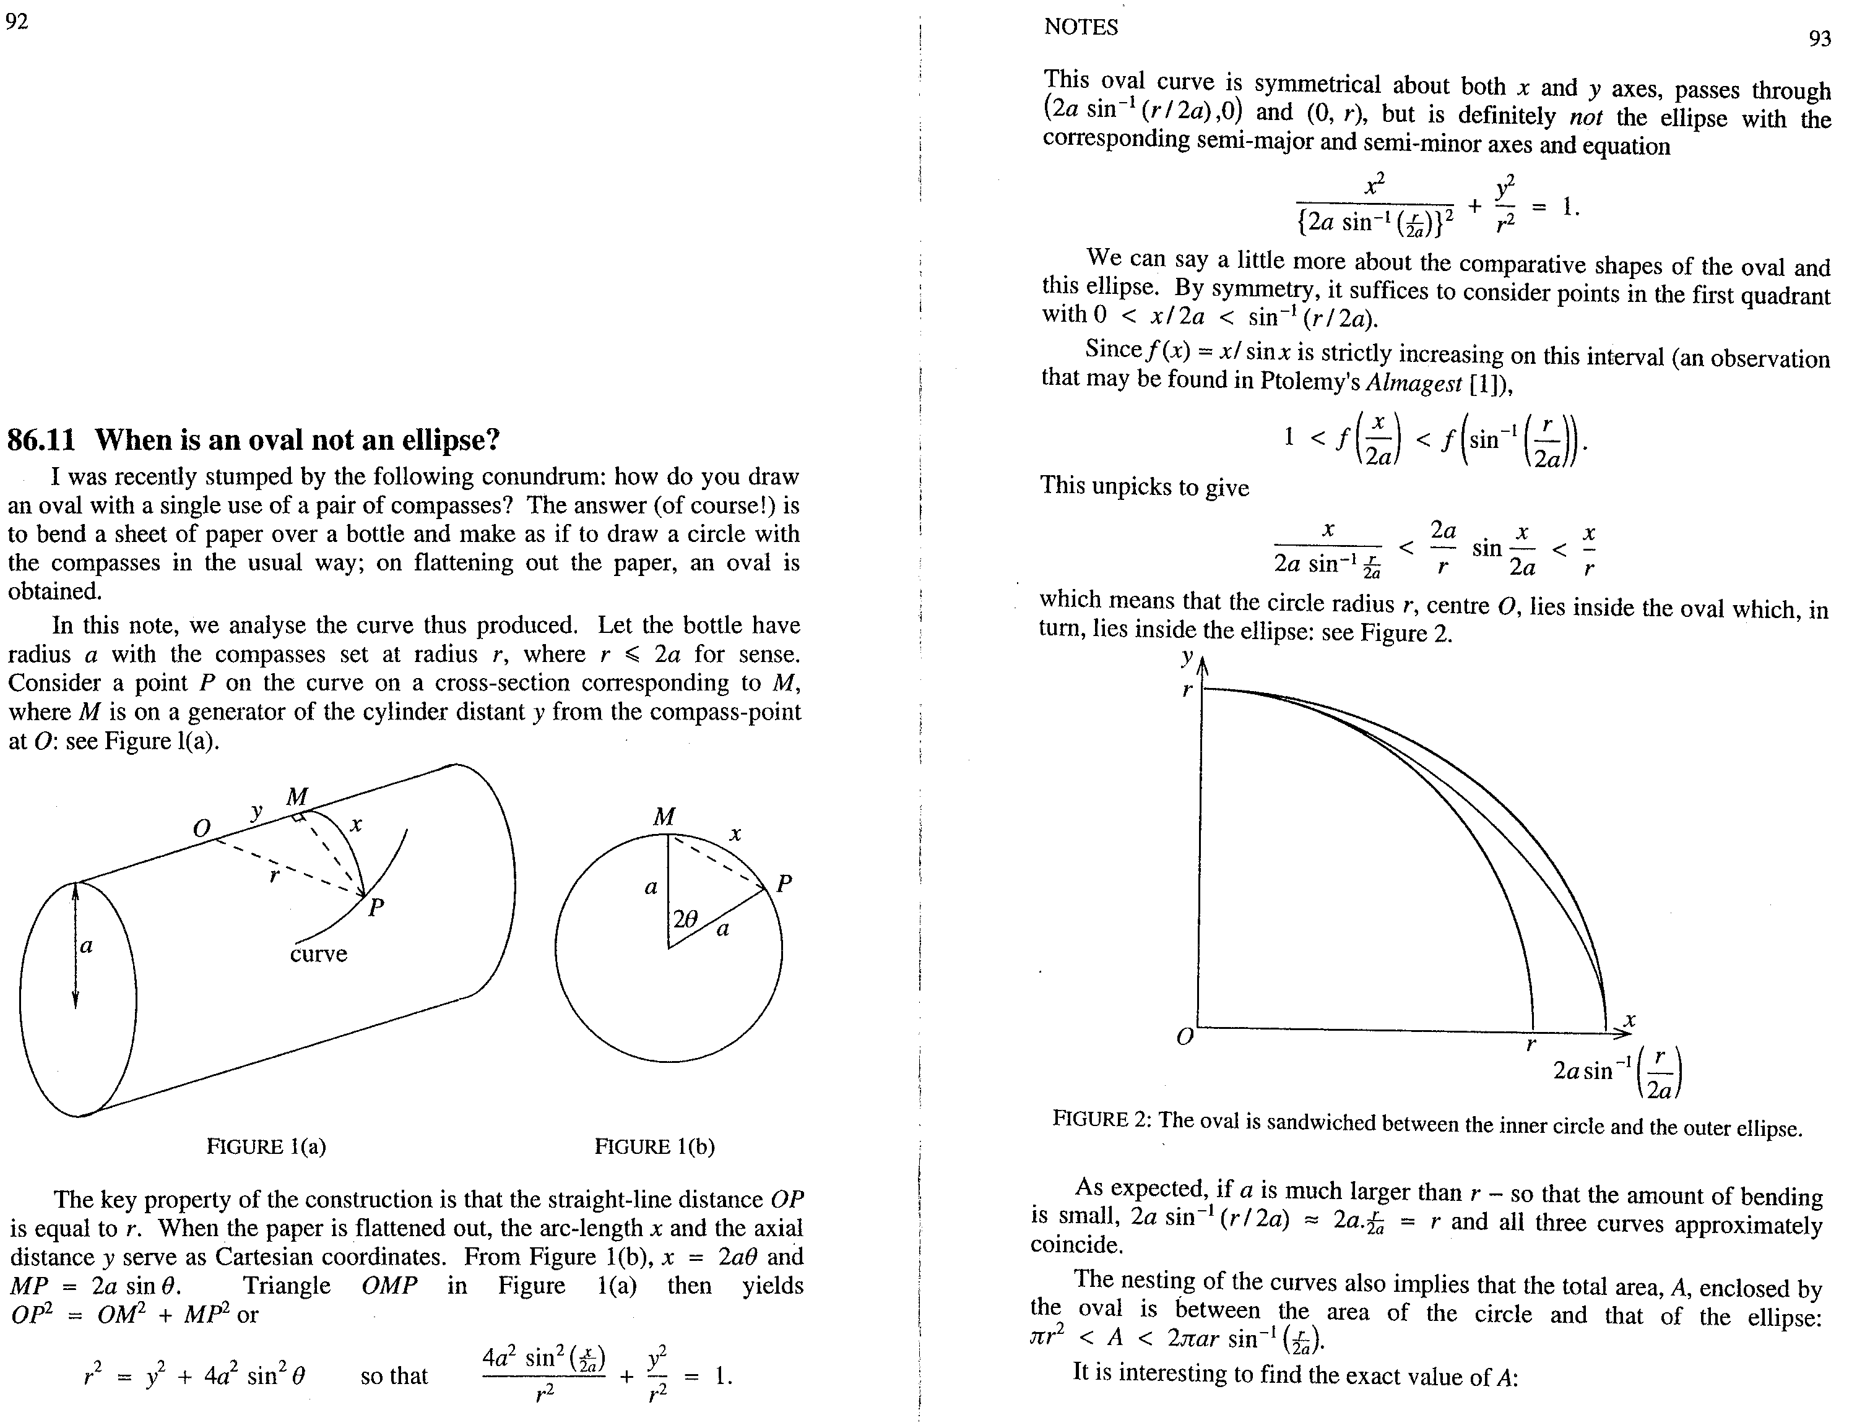

b) A közölt ábrán jól látható, hogy a síkgörbe egy véges kúpszelet, tehát ellipszis (vagy kör).

26) Jópofa kísérlet: a teli borosüveg kb. 10 foknál eldől, a csak kb. 1/3-ig folyadékkal teli viszont kb.30 fokig stabil!

27) A kerékpár-prizmák belűlről kis kockák csúcsait mutatják - ez a feladat térbeli változata: az autó fényszórójának fénye visszaverődés után a vezető szemébe érkezik.

29) ...
- Hússzal.
- Nono, fiatalember, gondolja meg jól, nem annyival.
- Akkor talán valami furfang van a kérdésben?
- Biztosítom, hogy nincs.
- Ez esetben kétségtelenül húsz, vagyis hogy az egyik, a huszadik már éppen beért Pozsonyba,
mikor én onnan elindultam, tehát csak tizenkileccel! Nem igaz?
- Nem és nem. Igen sajnálom kedves, ifjú barátom.
- Engedje meg, uram, hogy nyugodtan kiszámítsam a szobámban.
- Tessék - mondá az öregúr gúnyos mosolygással.
A brünni vállalkozó egész nap számított, őrülten számított, teleírt számokkal vagy tíz ív papírt, a homlokáról csurgott az izzadtság, annyit számított, de nem boldogult, mindig más-más eredmény jött ki. Végre egy szakajtó babot kért a szakácsnétól, a babszemekből aztán kirakta az induló posta-kocsikat a pozsony-brassói vonalon, de csak még jobban belezavarodott az egészbe.
Mikor aztán látta Horváth, hogy semmire sem megy, megszabadította a bizonytalanságtól.
- Hát lássa, önből nem lesz jó vállalkozó, mert ön nem látja tisztán maga előtt a dolgok követ-kezményeit már a második fokon sem. A pozsony-brassói úton ott vannak az előző tíz napon elindult szekerek is, meg a mostani tíz napon elindultak. Eszerint a pozsony-brassói úton negyven szekér van. Ami pedig az ön mostani útját illeti, ne haragudjék, de azon csak egy kosár van.
Ilyen eszelős ember volt ez a bizonyos Horváth.
(Mikszáth Kálmán: Különös házasság, vagy ld. még KöMaL C.575 feladat 2000.máj.288.old.)

30) A KöMaL B.3352 (2000.máj.295.old.) feladatának megoldása:
A feladatban két ismeretlen szerepel: a hajó legénységének létszáma (e) és a kapitány életkora (k) :

e(e-1) = k(e-2)+15 ahonnan k = e+1 -13/(e-2) .

Mivel a feladat szerint k is és e is pozitív egész, így 13/(e-2) -nek is egésznek kell lennie, ez pedig csak akkor lehet, ha
e-2= 1, ekkor k negatív;
vagy e-2= 13, ekkor e=15 és k=15 ;
vagy e-2= -13, ekkor e negatív;
vagy e-2= - 1, ekkor e=1 és k=15 .
Mindkét kapott megoldás az eredeti feladatnak is megoldása (és több megoldás nem lehet). A 15 éves kapitányt természetesen bárhogy hívhatják, de Jules Verne: A 15 éves kapitány c.könyvének főhőse Dick Sand.

31) A vevőnek átadott 1000,-Ft újság + 9000,- Ft (igazi) pénz = 10000,- Ft, amiért csak egy színes papírt kapott "emlékbe".

33) Nyilván csak a második záptojás után feltört tojások nem mennek veszendőbe. Az ábrán a feketével jelölt második záptojás összes lehetséges helyeit láthatjuk.
Az I. esetben az első záptojás csak egy (az első) helyen lehet, és a veszendőbe ment jó tojások száma 0. A II. esetben az első záptojás két helyen fordulhat elő, és 1 jó tojás vész kárba. A III. esetben 3 helyre választhatjuk az első záptojást, és mindig 2 jó tojás vész kárba, és így tovább.
A IX. esetben 9 helyen lehet az első záptojás, és 8 jó tojás megy veszendőbe.
Tehát a jó tojások közül elvész 1·0+2·1+3·2+...+9·8 = 240 tojás. Mindig 8 jó tojás volt, összesen (1+2+...+9)·8=360 tojás. Mivel a 360-ból 240 megy kárba, így átlagosan a jó tojásoknak 240/360 = 2/3 -a megy veszendőbe. (KöMaL C.565.feladat, 2000.okt. 402-403.old.)

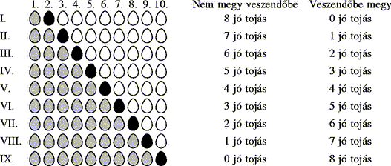

34) Az y tengelyen kisebb egységet véve ugyanannak a függvénynek az amplitúdója nagyobb, az Olvasót ezzel jobban meg lehet rémíteni gazdasági szaklapokban (Ennek oka az, hogy az y tengelyt nehezebb olvasni, az emberek nagy része rá sem pillant.)
(A Tudomány [megszűnt] újság nyomán.)

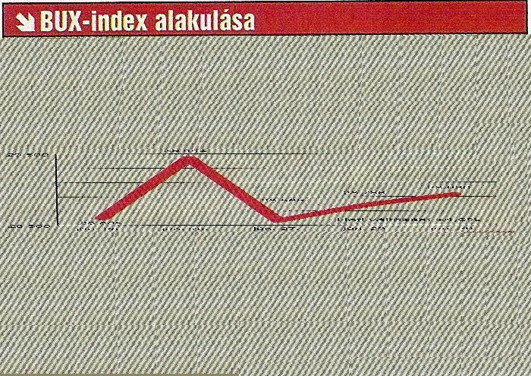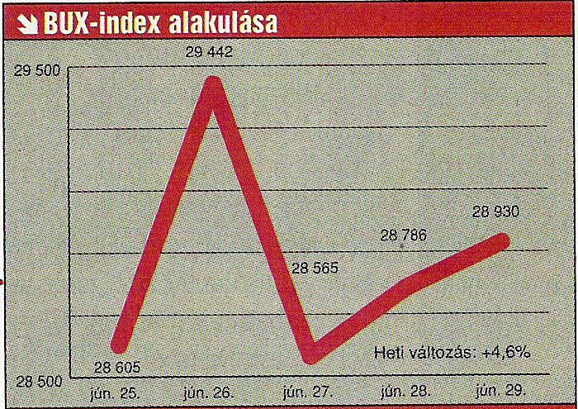

35) Legyen az x tengely feletti rész a tó, legyen a fuldokló az y tengely egyik pontja és mi az x tengely pozitív felén vagyunk ....
Az eredmény: lényegtelen hogy mi hol állunk, mindenképpen az x tengelynek ugyanazon a pontján kell beugranunk ha a fuldokló helye, valamint szárazföldi és vízi sebességeink aránya adott. Pontosabban: a beugrási helyünk és a fuldoklót összekötő szakasz (ahol mi úszunk) és az x tengely által bezárt szakasz szögének tangense éppen v₁/v₂ .
(Persze, a fénysugár is ilyen pályán megy fénytöréskor, ezért ér leghamarabb célhoz.)

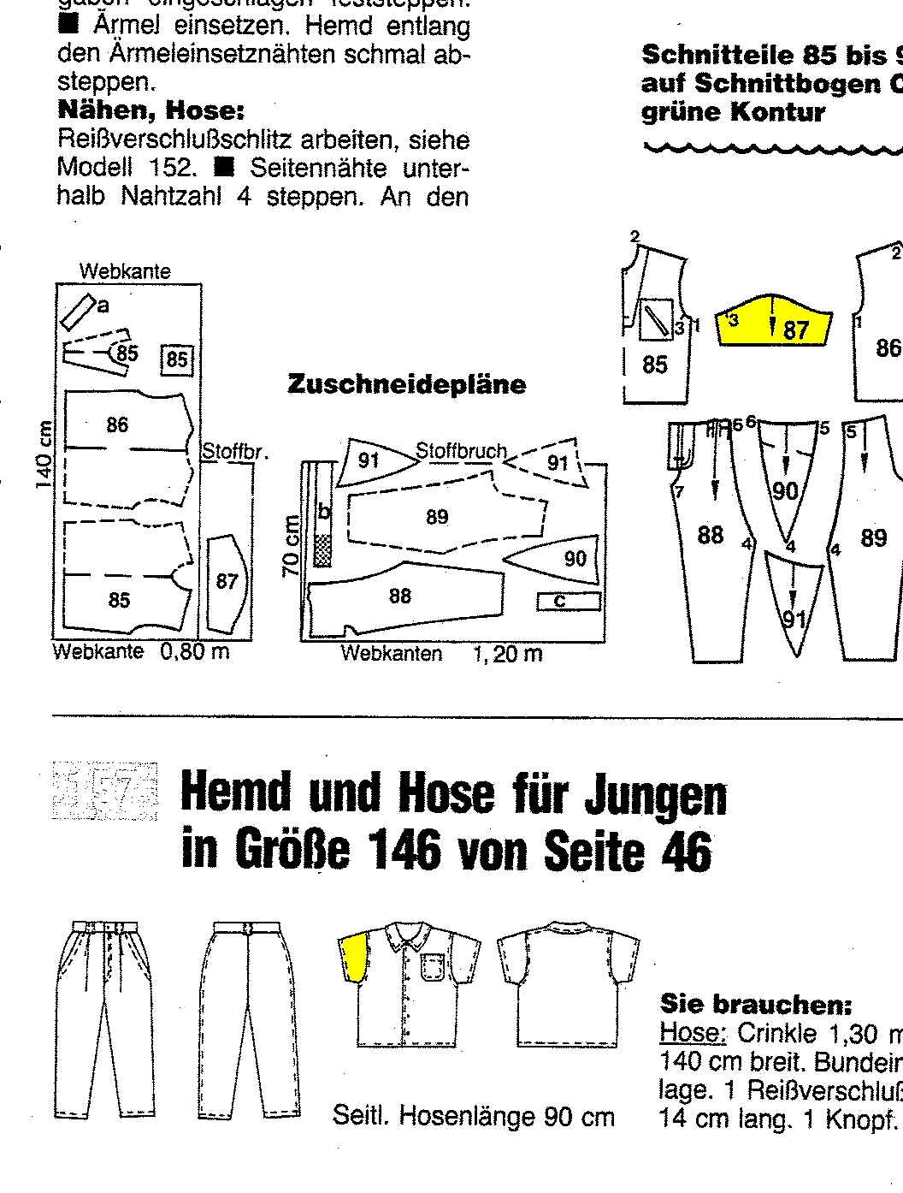

eof

